A l’aide du logiciel « Baliste » nous allons réaliser l’étude de la chute libre.

- Réglages du logiciel :

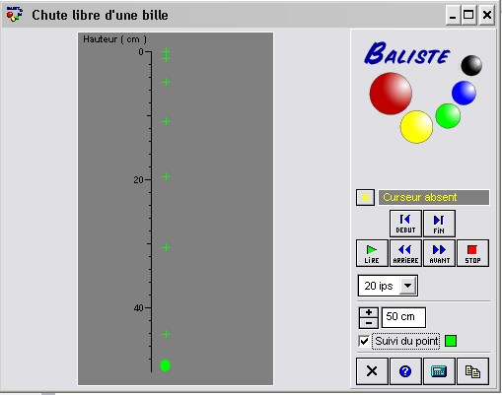

Voici les réglages du logiciel, indiquer le nombre d’images prises par seconde :

En déduire la durée des intervalles de temps entre chaque point :

Quelle est la durée de chute entre l’instant initial et le dernier point visible (voir page 2).

En déduire la vitesse moyenne du mobile qui chute entre ces deux points.

- Quelle est la nature de la trajectoire du mobile ?

A l’aide du schéma ci-contre compléter le tableau.

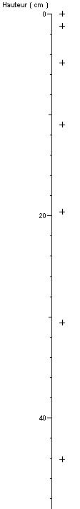
 |  | Temps t (s) | Distance x (cm) | Distance x (m)
 |  | 0 | 0 | 0
 |  | 0,05

- Les grandeurs x et t sont-elles proportionnelles ? Pourquoi ?

- Compléter, à l’aide de la calculatrice le tableau ci-dessous.
t | 0
t² | 0
x | 0

- Les suites de nombres (x) et (t²) sont-elles proportionnelles ? Pourquoi ?

- Conclusion.

- Donner la représentation graphique de x en fonction de t²

-

- Quelle est la nature de la courbe tracée.

- Les grandeurs représentées sont-elles proportionnelles ? Pourquoi ? si oui quel est le coefficient de proportionnalité.

- Quel est le rapport entre ce coefficient et la valeur de g ? (9,81 m/s² à Paris)

